第2课时 对数的运算
基础达标
1．log₂₄2＋log₂₄3＋log₂₄4等于
( )．
A．1 B．2 C．24 D.
解析 log₂₄2＋log₂₄3＋log₂₄4＝log₂₄(2×3×4)＝log₂₄24＝1.
答案 A
2．化简： ＋log₂，得
( )．
A．2 B．2－2log₂3
C．－2 D．2log₂3－2
解析 ＝＝2－log₂3.
∴原式＝2－log₂3＋log₂3^{－1}＝2－2log₂3.
答案 B
3．设2ª＝5^{b}＝m，且＋＝2，则m＝
( )．
A. B．10 C．20 D．100
解析 a＝log₂m，b＝log₅m，
则＋＝＋＝log_{m}2＋log_{m}5
＝log_{m}10＝2，∴m＝.
答案 A
4．(2013·大庆高一检测)化简(log₄3＋log₈3)(log₃2＋log₉2)＝________.
解析 原式＝(＋)(＋)
＝log₂3·＝.
答案
5．若log_{a}x＝2，log_{b}x＝3，log_{c}x＝6，则log_{abc}x＝________.
解析 ∵log_{a}x＝＝2，∴log_{x}a＝.
同理log_{x}c＝，log_{x}b＝.
∴log_{abc}x＝＝＝1.
答案 1
6．(2013·无锡高一检测)若lg x＋lg y＝2lg(x－2y)，则＝________.
解析 因为lg x＋lg y＝2lg(x－2y)，
所以
由xy＝(x－2y)²，知x²－5xy＋4y²＝0，
∴x＝y或x＝4y.又x>0，y>0且x－2y>0，
∴舍去x＝y，故x＝4y，则＝4.
答案 4
7．(1)计算：log27＋lg 4＋lg 25.
(2)lg 5(lg 8＋lg 1 000)＋(lg 2)2＋lg ＋lg 0.06.
解 (1)原式＝log()⁶＋2lg 2＋2lg 5
＝6＋2(lg 2＋lg 5)＝8.
(2)原式＝lg 5(3lg 2＋3)＋3(lg 2)²－lg 6＋lg 6－2
＝3·lg 5·lg 2＋3lg 5＋3(lg 2)²－2
＝3lg 2(lg 5＋lg 2)＋3lg 5－2
＝3lg 2＋3lg 5－2＝3(lg 2＋lg 5)－2＝1.
能力提升
8．已知lg a，lg b是方程2x²－4x＋1＝0的两个根，则(lg)²的值是
( )．
A．4 B．3 C．2 D．1
解析 由题意，lg a＋lgb＝2，lg a·lg b＝，
则(lg )²＝(lg a－lg b)²＝(lg a＋lg b)2－4lg a·lg b
＝2²－4×＝2.
答案 C
9．(2013·天津高一检测)地震的震级R与地震释放的能量E的关系为R＝(lg E－11.4)．A地地震级别为9.0级，B地地震级别为8.0级，那么A地地震的能量是B地地震能量的________倍．
解析 由R＝(lg E－11.4)，得R＋11.4＝lg E，
故E＝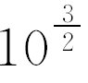R＋11.4.
设A地和B地地震能量分别为E₁，E₂，
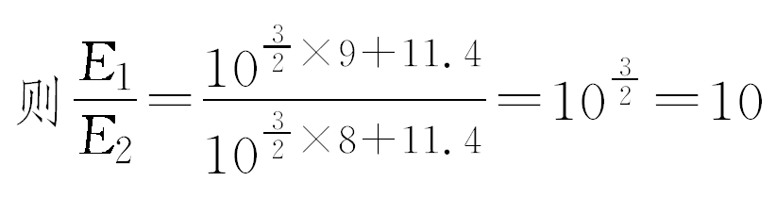
即A地地震的能量是B地地震能量的10倍．
答案 10
10．已知x，y，z为正数，3^{x}＝4^{y}＝6^{z}，且2x＝py.
(1)求p；
(2)求证－＝.
(1)解 设3^{x}＝4^{y}＝6^{z}＝k(显然k>0，且k≠1)，
则x＝log₃k，y＝log₄k，z＝log₆k.
由2x＝py，得2log₃k＝plog₄k＝p·.
∵log₃k≠0，∴p＝2log₃4.
(2)证明 －＝－＝log_{k}6－log_{k}3＝log_{k}2，
又＝log_{k}4＝log_{k}2，
∴－＝.

